LISTA DE MATERIALES
2° Básico 2025

Materiales para uso común
2 resmas tamaño oficio
1 pack láminas para termolaminar de 10 unidades
4 plumones de pizarra (colores variados)
1 block cartulina de colores
1 set de papel lustre (16X16)
1 borrador de pizarra
1 cinta masking tape de color
2 pliegos de papel aconcagua
2 pliegos de papel kraft
1 plumón permanente de cualquier color
1 paquete barra de siliconas 7mm

Útiles de aseo para uso común ( Se solicitará reposición durante el año)

3 toallitas húmedas
2 cajas de pañuelos desechables
1 toalla de papel en rollo

Materiales de uso individual
Los y las estudiantes deben mantener en su mochila un estuche con los siguientes materiales:
2 lápices grafitos
1 goma de borrar
1 tijera
1 pegamento en barra
1 set de lápices de colores
1 sacapunta con receptáculo
1 lápiz bicolor
1 carpeta tipo acordeón tamaño oficio
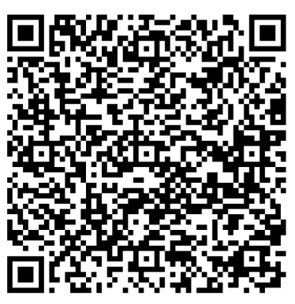

Los y las estudiantes deben traer una caja de 11 litros con los siguientes materiales que deben estar marcados con el nombre y apellido, curso del estudiante.
· 1 set de lápices de madera 24 colores
· 2 paquetes de plasticina de colores (10 a 12 colores)
· 1 caja de crayones
· 2 potes de masa para modelar (estilo play-doh)
· 1 set de témpera de 12 colores
· 1 set de pinceles espatulado de buena calidad (5 pinceles de distinto número)
*Todos los materiales de uso individual deben estar marcados con nombre y apellido en su respectiva caja y estuche. Estos materiales son adicionales a los de uso común en sala.
Materiales por asignatura

Maths
1 cuaderno college de 100 hojas cuadriculado con forro color verde
Math Be 2 (Vol. 1 & 2) y Workbook (Editorial Santillana, Richmond)https://pagos.santillanacompartir.cl/ .
Material Concreto: (Disponible en Galileo Libros galileo@galileo.cl o llamando al + 56 2 2947 9350) (Reutilizar los del año anterior)
1 set de Cubos Multiencaje 100 unidades (En bolsa o caja pequeña marcada con su nombre y apellido)
1 Tablero numérico Goma eva Para cubo Multiencaje
50 unidades de palos de fósforos sin cabeza de colores (en bolsa y en caja de materiales)

English
1 cuaderno college de 100 hojas caligrafía horizontal con forro color naranja (considerar reutilizar del año anterior)
Texto: Learn with us 2 (Editorial Oxford) Librería Books and Bits
ISBN de texto. LEARN WITH US 2 (Solo Activity Book) .
ISBN 9780194908436.

Natural Science

1 cuaderno college de ciencias 40 hojas (de preferencia) con forro color amarillo
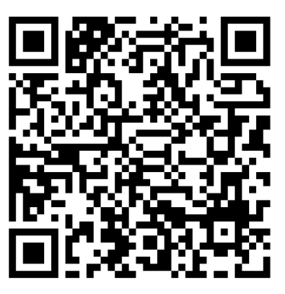
Texto: Be Science 2 Editorial Richmond Santillana https://pagos.santillanacompartir.cl/

Social studies

1 cuaderno college de ciencias 40 hojas (de preferencia) con forro color rojo
Texto: Be Social Studies 2 Editorial Richmond Santillana https://pagos.santillanacompartir.cl/

Lenguaje y Comunicación

1 cuaderno college de 100 hojas caligrafía horizontal con forro color azul
Texto: Lenguaje 2 básico. Savia. Editorial SM (Pack Texto, cuadernillo y cuento) Venta en www.tiendasm.cl
Caligrafix: Horizontal 2° básico (http://caligrafix.cl/productos/) (disponible en librería y supermercados).

Plan Lector

Mes | Título del libro - Autor | Editorial
Marzo | Caperucita Roja (tal como se lo contaron a Jorge) / Luís María Pescetti | Alfaguara
Abril | Un perro confundido / Cecilia Beuchat | SM
Mayo | La polilla del baúl / Mario Carvajal, Carlos Seranati | Alfagura
Junio | La Tortulenta / Esteban Cabezas | SM
Julio | En la casa del lado / Catalina Covacevich | Zig-Zag
Agosto | La historia de Manú / Ana María del Río | Alfagura
Septiembre | El Jalilé azul / Úrsula Wölfel | SM
Octubre | La bruja aguja y más historias / Aná María Guiraldes | Zig-Zag
Noviembre | Los pingüinos emperadores llegan al Norte Chico / Myriam Yagnam | Zig-Zag
Música
xilofóno o metalófono - carpeta de color negro

Ciencias Aplicadas
*Considerar reutilizar los materiales del año anterior si es que se encuentran en buen estado.

1 Cuaderno college de 100 hojas con forro transparente
1 Par de guantes de jardín
1 Pala pequeña de mano, de materiales resistentes y con punta redondeada (no cuadrada)
1 Gorro de pescador o jockey con capa tipo legionario
Mascarilla y antiparras en caso de alergia

Arts and Technology

- Los materiales para las asignaturas de Arts y Technology serán pedidos en el transcurso de los semestres según necesidad de él y la docente de asignatura.

Considerar reutilizar los materiales (cuadernos, forros, carpetas, etc.) del año anterior si es que se encuentran en buen estado.

Útiles de aseo personal
Los y las estudiantes deben tener de forma permanente en su mochila o bolsa marcada con nombre:
- 1 cepillo de dientes
- 1 pasta de diente
- 1 vaso plástico
- 1 toalla de género
- 1 peineta o cepillo de pelo
- 1 bloqueador solar

- Para Ed. Física y Salud (Mr. Franco) : Polera de recambio, toalla, desodorante.

HOCKEY

Palo de hockey
Protector Bucal
Canilleras

